# Opdracht M

Joery van den Hoff

Ik heb een situatie bedacht waarin x, 2 is op het einde. De volgorde van statements is als volgt:

1. **T1.1**
2. **T2 x 99 (x is nu 99)**
3. **T1.2, T1.3 (x is nu 1)**
4. **T2.1 (S1 is nu 1)**
5. **T1 x 99 (x is nu 100)**
6. 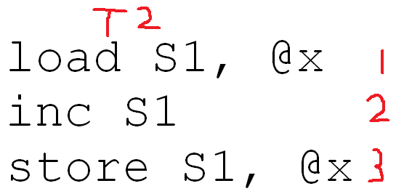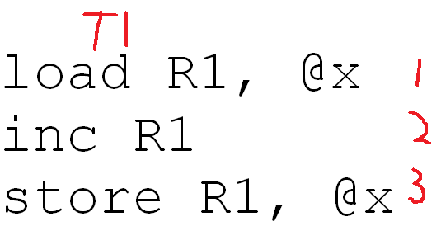**T2.2, T2.3 (x is nu 2)**